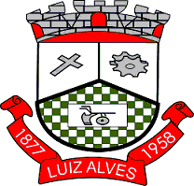

OFÍCIO N.º 336/2024/GP

Luiz Alves/SC, 22 de novembro de 2024.

Ao Excelentíssimo Senhor
Ênio Ronchi Júnior
Presidente da Câmara Municipal de Vereadores
Luiz Alves/SC

Assunto: Encaminha Projeto de Lei n.º /2024.

Excelentíssimo Presidente,
Encaminho o Projeto de Lei n.º____/2024, que “Dispõe sobre a denominação da Rua Coberta Duda & Adelina”, a fim de que este seja apreciado e votado, por essa Egrégia Casa Legislativa.
Respeitosamente,

MARCOS PEDRO VEBER

Prefeito Municipal

PROJETO DE LEI N.º /2024
Dispõe sobre a denominação da Rua Coberta Duda & Adelina.
O PREFEITO DO MUNICÍPIO DE LUIZ ALVES, Estado de Santa Catarina, no uso das atribuições legais, faz saber que a Câmara Municipal de Vereadores aprovou e ele sanciona a seguinte Lei:
Art. 1º Fica denominada de “Rua Coberta Duda & Adelina” a área onde será construída a rua coberta, localizado nos terrenos identificados perante o Registro de Imóveis de Navegantes sob as matrículas n. 34.027, 34.028 e 34.029, localizados na Rua Professor Simão Hess, bairro Vila do Salto, no município de Luiz Alves/SC.
Art. 2º Esta Lei entra em vigor na data de sua publicação.
PREFEITURA MUNICIPAL DE LUIZ ALVES/SC,
Em, 22 de novembro de 2024.

MARCOS PEDRO VEBER

Prefeito Municipal

ANEXO I

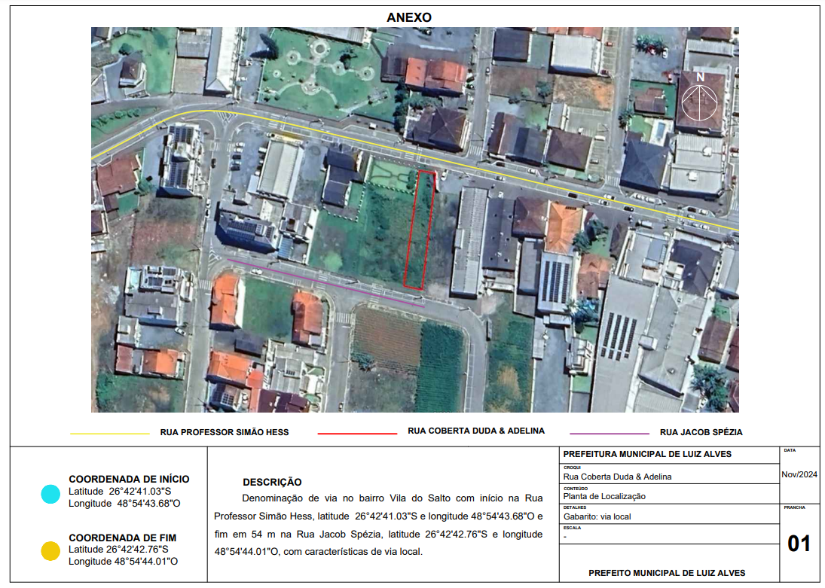
JUSTIFICATIVA
Nobres Vereadores,
O presente Projeto de Lei tem como objetivo a denominação dos terrenos onde será construida a "Rua Coberta Duda & Adelina", uma importante infraestrutura que abrigará um atrativo econômico em nosso município. Esta iniciativa não apenas visa promover o desenvolvimento econômico, turístico e cultural de Luiz Alves, mas também prestar uma homenagem merecida à família que tanto contribuiu para a história local.
A construção da "Rua Coberta Duda e Adelina" será um marco para Luiz Alves, proporcionando um espaço inovador para o fortalecimento do comércio local. Este novo ponto de encontro, que poderá contar com uma variedade de opções comerciais, tem o potencial de atrair visitantes e estimular a economia local, beneficiando a todos os moradores e empreendedores da região.
Além disso, a denominação proposta é um reconhecimento justo pela generosidade e pelo legado que a família Dudalina deixa em nossa cidade, ressaltando as doações realizadas pelo Sr. Renê Murilo, filho de Duda e Adelina ao Município. A história de Luiz Alves é indissociável da contribuição desta família, que não só ajudou a moldar o cenário econômico, mas também deixou uma marca permanente na vida social e cultural da comunidade.
A história de Duda e Adelina iniciou-se em 1957, onde por equívoco de logística do senhor Duda, houve a compra de tecido em excesso para sua pequena loja e Adelina, com uma mente visionária, pensou em transformar o tecido em camisetas masculinas, para não ficarem no prejuízo, o que resultou em um aumento do interesse pelo produto, levando Duda e Adelina a contratarem costureiras e abrirem uma pequena confecção, surgindo a grande oportunidade de expandir os negócios e abrirem mais lojas. A marca DUDALINA ficou internacionalmente conhecida, sendo nomeada a 3° rede de franquias mais intercionalizada do Brasil, possuindo mais de 105 lojas entre o Brasil, Equador, Itália, Suíca e Panamá.
Ademais, esta será a primeira Rua Coberta construída na região do Vale do Itajai qual contribuirá para o impulsionamento do turismo regional e do comércio local.
Diante do exposto, solicito a aprovação do presente Projeto de Lei, tendo em vista a relevância da matéria e o interesse municipal.
Com a certeza do pronto atendimento de Vossas Excelências, colho esta oportunidade para reiterar protestos da mais alta estima e elevada consideração.
PREFEITURA MUNICIPAL DE LUIZ ALVES/SC,
Em, 22 de novembro de 2024.

MARCOS PEDRO VEBER

Prefeito Municipal

